

Инструкция

YC03

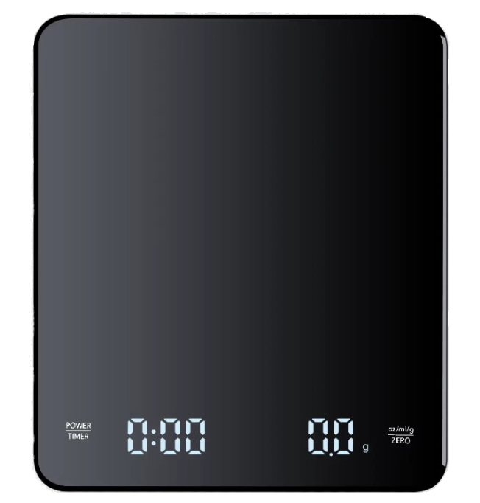
Содержание

1. Описание 3
2. Основные параметры 3
1. Техника безопасности 3
2. Порядок установки и подготовка к работе 4
4.1 Подготовка к работе 4
4.2 Порядок работы 4
4.3 Порядок работы с функцией ТАРА 5
4.4 Порядок работы с функцией таймера 6
5. Обслуживание и очистка 6
6. Транспортировка и хранение 6

Благодарим за покупку оборудования!
Пожалуйста, изучите руководство до начала эксплуатации, чтобы убедиться в правильности действий и сохраните документ на весь период эксплуатации.

Описание
Инструкция к весам YC03 содержит подробные рекомендации по корректной эксплуатации, безопасности и обслуживанию данного оборудования. Этот документ разработан для обеспечения эффективной и безопасной работы с весами YC03, повышения производительности и продления срока службы оборудования.

Основные параметры
Модель | Наибольший предел взвешивания, кг | Дискретность, гр | Тип батареи | Объем батареи, mAh | Габариты  (мм)
YC03 | 3 | 0,1 | Литий-ион | 250 | 127*146*34

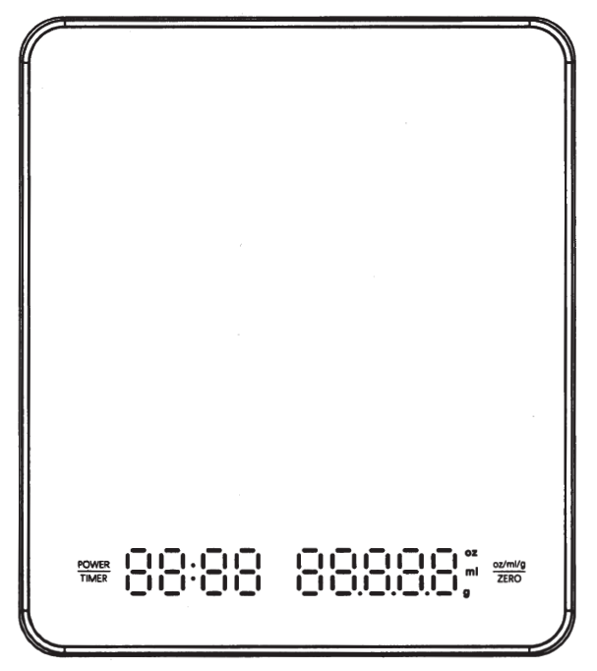 |   однократное нажатие - включение/выключение  удержание кнопки в течение 3х секунд - включение таймера
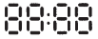
обозначение времени заваривания

обозначение веса
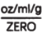
однократное нажатие - смена режима взвешивания
удержание кнопки - тара

Производитель оставляет за собой право изменять внешний вид и конструкцию аппарата для улучшения его эксплуатационных характеристик, оставляя без изменения технические характеристики.

Техника безопасности
Внимание! Допуск к работе на данном оборудовании возможен только после ознакомления с настоящим руководством по эксплуатации и прохождения инструктажа по технике безопасности. При монтаже, подготовке к работе, эксплуатации, техническом обслуживании и ремонте, наряду с соблюдением требований безопасности, изложенных в настоящей инструкции, необходимо строго соблюдать правила техники безопасности, пожарной безопасности и санитарные нормы в соответствии с нормативными акта и законодательством Российской Федерации
- Хранить оборудование в недоступном для детей месте.
- Не вставлять пальцы и посторонние в небольшие отверстия, это может привести к травмам и поломкам оборудования.
- Не размещать прибор в местах с высокими температурами. Высокая температура может повредить поверхность устройства или вызвать пожар. Избегать размещения прибора рядом с плитами, нагревательными приборами или под прямыми солнечными лучами.
Мобильные устройства с радиочастотной связью могут повлиять на точность измерений электронных весов. Во время использования избегать сильных электромагнитных помех, таких как мобильные телефоны, микроволновые печи и другие устройства, так как это может вызвать неисправности.
- Не использовать прибор, если он был нагрет, разобран, модифицирован или погружен в воду, так как это может привести к его неисправности.
- При хранении и использовании аппарата температура окружающей среды должна быть ниже 45°С, влажность воздуха не должна превышать 85 %. Если аппарат не используется или используется при неблагоприятных погодных условиях, отключить аппарат от источника питания, чтобы предотвратить аварийные ситуации.
- При обнаружении нарушения целостности комплектующих оборудования, немедленно немедленно прекратить эксплуатацию и сообщить об этом ответственному лицу.

Порядок установки и подготовка к работе

4.1 Подготовка к работе
Для обеспечения безопасности необходимо соблюдать следующие инструкции:
- Зарядить весы при помощи USB-кабеля. В процессе зарядки дисплей будет мигать, как на рисунке ниже
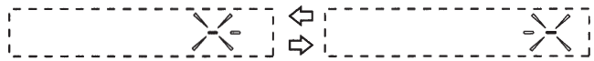
- Время полной зарядки устройства составляет 2-5 часов. По окончании зарядки на дисплее отобразится надпись FULL, как на рисунке ниже
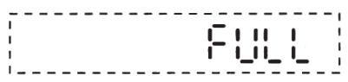
- Когда устройство полностью разрядится на дисплее появится ошибка “Lb”
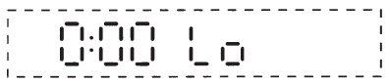
- Перед включением аппарата необходимо проверить корректность сборки составляющих частей, надежность крепления деталей, целостность силового кабеля и подвижных механизмов.
- В случае неисправности или для получения запасных частей и консультации сначала свяжитесь с продавцом. Контакты указаны ниже.

4.2 Порядок работы
- Это точный прибор, необходимо избегать сильных ударов и падений оборудования. Это может привести к неисправности устройства.
- При размещении на платформе взвешиваемых предметов на весовой платформе действовать аккуратно. Падение предметов на весовую платформу может вызвать неисправности.
- Использовать прибор только на ровной и устойчивой поверхности, чтобы предотвратить его скольжение. Нестабильные поверхности могут привести к неправильному отображению веса или к падению весов. При использовании на неровной поверхности на дисплее отобразится ошибка:
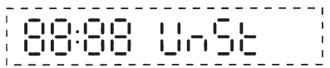
- Для начала работы необходимо нажать кнопку включения/выключения
- После включения на дисплее появятся все буквы и символы, а затем на экране для взвешивания и в области таймера отобразится начальное значение "0'00" и "0.0g" как на рисунке ниже. Если после включения появятся другие символы, нажмите кнопку "ВКЛ/ВЫКЛ", чтобы выключить устройство, и затем включите его снова.
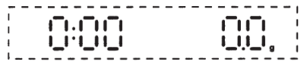
- Убедиться, что дисплей показывает "0.0g" перед тем, как что-либо размещать на весах.
- Поместить объект на центр платформы для взвешивания
- Когда объект помещен на платформу для взвешивания, его вес отобразится на экране.
- Если вес измеряемого объекта превышает максимальный диапазон весов, на дисплее появится "0:00" с сообщением об ошибке "EEEE", как на рисунке ниже.
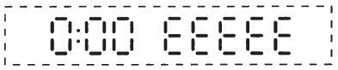
- После убрать объект с платформы для взвешивания и нажать кнопку для выключения оборудования

4.3 Порядок работы с функцией ТАРА
- Для начала работы необходимо нажать кнопку включения/выключения
- Убедиться, что дисплей показывает "0.0g" перед тем, как что-либо размещать на весах.
- Разместить емкость в которой будет взвешиваться продукт на центр весовой платформы.
- Нажать и удержать кнопку на весах.
- На дисплее отобразиться нулевое значение веса.
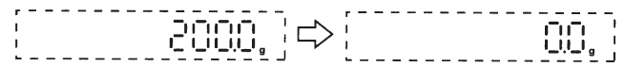
- Поместить в контейнер продукт, подготовленный для взвешивания.
- На дисплее отобразится вес продукта.
- При необходимости повторить описанный процесс.
- Если вес измеряемых предметов в контейнере превышает максимальный диапазон весов, на дисплее появится "0" с сообщением об ошибке "EEEE"
- После взвешивания убрать контейнер с платформы для взвешивания и нажать кнопку для выключения оборудования.

4.4 Порядок работы с функцией таймера
- Нажать и удержать кнопку , чтобы начать отсчет времени.

5. Обслуживание и очистка
- Протирать корпус изделия слегка влажной тканью.
- Использовать мягкое моющее средство для протирания трудноочищаемых участков.
- Не погружать весы в воду.
- Для очистки аппарата не допускается использовать абразивные материалы, металлические губки и щетки, колющие и режущие предметы, агрессивные и хлорсодержащие чистящие средства, кислоты, щелочи и растворители.

6. Транспортировка и хранение
Необходимо соблюдать следующие условия для корректной транспортировки и хранения оборудования с сохранением его работоспособности:
- При хранении не класть на весовую платформу никаких предметов, так как это может привести к поломке оборудования.
- Обращаться осторожно с изделием при транспортировке, чтобы предотвратить сильную вибрацию.
- Упакованное изделие должно находиться в проветриваемом помещении, защищенном от агрессивных газов и влажности выше 85%.
- Избегать долговременного хранения на открытом воздухе.
- Оберегать оборудование от негативного влияния атмосферы.

Благодарим за покупку и желаем приятной работы! По вопросам гарантии обращайтесь по телефону +7(800) 101-48-09.

